TYDZIEŃ XI OD 01.06.2020 DO 05.06.2020
Dzień 1:

Dzień 2:
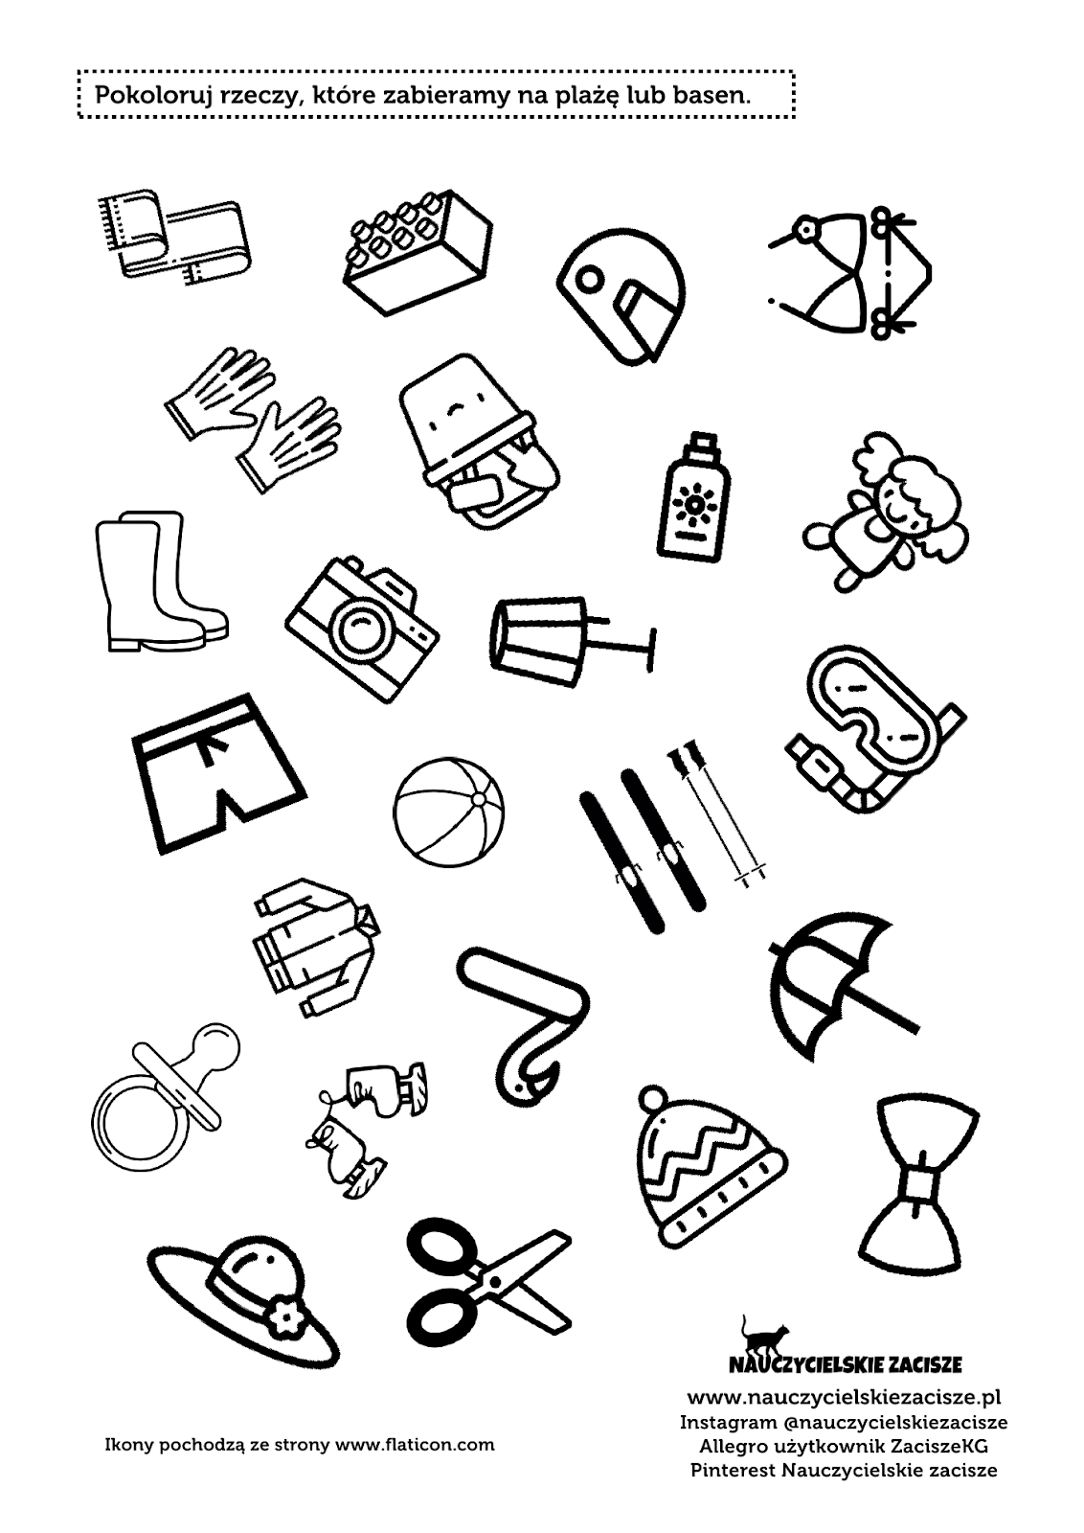

Dzień 3:
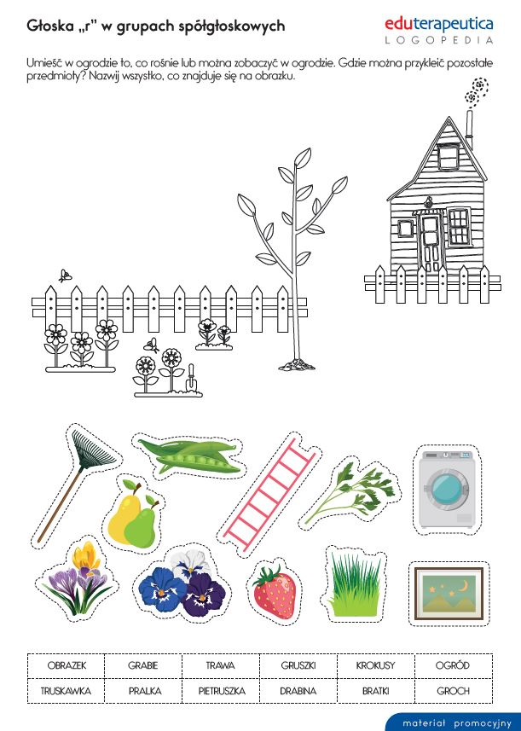

Dzień 4:
Nazwij członków rodziny i pokoloruj rysunek.

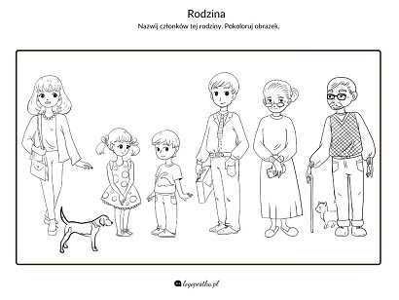

Dzień 5:
